Tiendas en línea de Libros Harry Potter

Análisis
Diseño Técnico

Versión 1.0

REGISTRO DE CAMBIOS
Versión | Autor | Motivo del cambio
1.0 | William Mancera | Versión inicial

CONTENIDO
1. Introducción 4
1.1 Propósito 4
1.2 Alcance 4
2. Vista Lógica 5
2.1 DIAGRAMA DE DESPLIEGUE 5
2.2 diagrama de componentes 6
3. TECNOLOGÍAS 6
4. parametrizaciones 7
5. cambios a nivel de base de datos 7
6. Entregable 8

Introducción

Propósito
El objetivo de este documento es mostrar el detalle técnico a alto nivel de la solución planteada para el requerimiento de un carrito de compras de la tienda de libros Harry Potter.

Alcance
El alcance de la solución es la implementación de la aplicación Java Web descrita en el enlace https://docs.google.com/document/d/1bPw-bFSyF7fbeqNM--R-1A2ekcJFIhR12l-mwASm6os/edit
Esta aplicación Java consiste en una aplicación war la cual puede ser desplegada en un servidor de aplicaciones como JBoss o Glassfish.
Para ingresar a la aplicación se debe usar la dirección: http://localhost:8080/pruebatic/shop.jsp
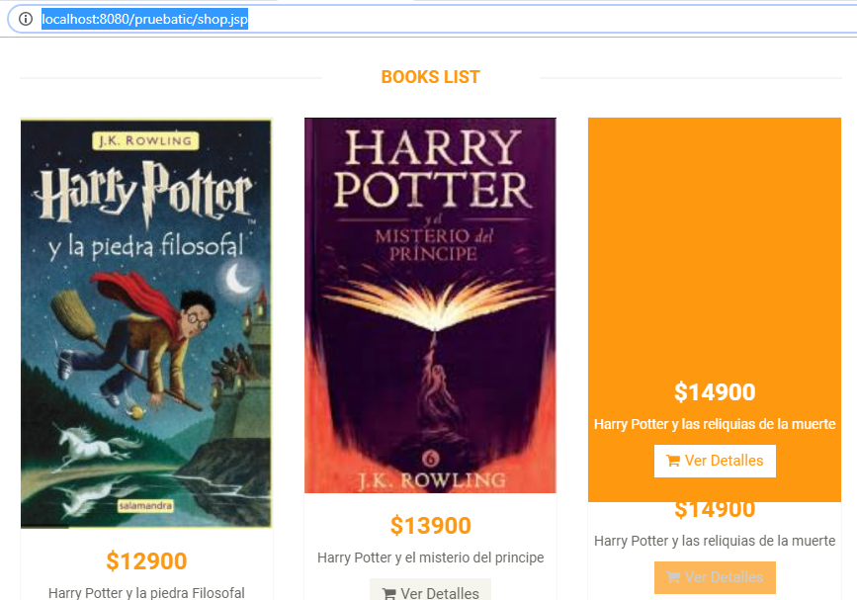

Vista Lógica
A continuación se describe el artefacto generado como resultado:
<groupId>com.pruebatic</groupId>
<artifactId>pruebatic</artifactId>
<version>1.0-SNAPSHOT</version>
<packaging>war</packaging>
Se implementa el desarrollo utilizando el patrón de diseño Modelo-Vista-Controlador

DIAGRAMA DE DESPLIEGUE

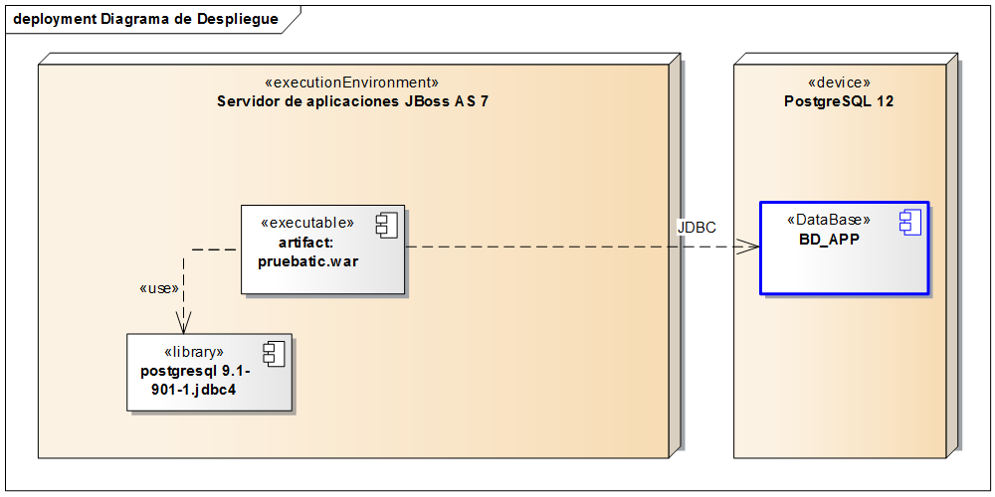

diagrama de componentes

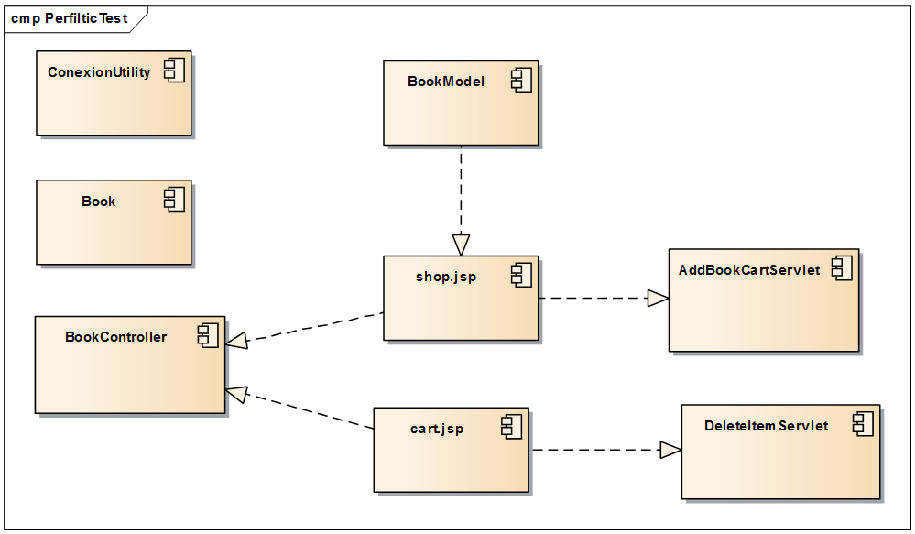

TECNOLOGÍAS

Se utilizan las siguientes tecnologías:
- Java 1.7
- Java Server Pages
- PostgreSQL
- Java Servlets
- Maven
La justificación de usar estas tecnologías es en respuesta al requerimiento de que se implemente bajo una arquitectura web, de alta concurrencia de usuarios, por tanto se opta por implementar bajo el Api.

parametrizaciones
Se implementa la internacionalización de literales, permitiendo así desplegar la aplicación en diferentes idiomas sin necesidad de modificar su código fuente. El cambio de literales se debe realizar en el archivo LG_literals.properties.

cambios a nivel de base de datos
Se debe crear la entidad BOOK en la base de datos BD_APP, considerando que se utilia el motor de base de datos PostgreSQL.

/*==============================================================*/
/* Table: libro */
/*==============================================================*/
create table BOOK (
ID_BOOK INT8 not null,
DESCRIPTION VARCHAR(100) not null,
QUANTITY INT8 not null,
IMAGE VARCHAR(100) null,
COST INT8 not null
);
alter table BOOK add constraint PK_ID_BOOK primary key (ID_BOOK);

insert into BOOK (ID_BOOK,DESCRIPTION,QUANTITY,IMAGE,cost) values (1,'Harry Potter y la piedra Filosofal',10,'images/home/harryuno.jpg',12900);
insert into BOOK (ID_BOOK,DESCRIPTION,QUANTITY,IMAGE,cost) values (2,'Harry Potter y el misterio del principe',10,'images/home/harrydos.jpg',13900);
insert into BOOK (ID_BOOK,DESCRIPTION,QUANTITY,IMAGE,cost) values (3,'Harry Potter y las reliquias de la muerte',10,'images/home/harrytres.jpg',14900);

Entregable
La aplicación se entregará como source de proyecto Maven, generando un artefacto war pruebatic en su versión 1.0-SNAPSHOT

